武汉大学计算机学院
本科生课程设计报告

编译器与运行时环境系统总体设计与实现

专 业 名 称 ：软件工程（特软班）
课 程 名 称 ：高级语言程序设计
团 队 名 称 ：WHUP
指 导 教 师 一：常军

二○二五年一月

郑 重 声 明

本团队呈交的设计报告，是在指导老师的指导下，独立进行实验工作所取得的成果，所有数据、图片资料真实可靠。尽我所知，除文中已经注明引用的内容外，本设计报告不包含他人享有著作权的内容。对本设计报告做出贡献的其他个人和集体，均已在文中以明确的方式标明。本设计报告的知识产权归属于培养单位。

团队成员签名： 日期：

摘要
WHUP（High-level Unified Programming）是一个综合性编程工具链项目，主要包括两种编程语言（WHU 和 HUST），以及一套相应的编译器、虚拟机和运行环境。该项目的核心目标是提供一个简洁、高效的编程平台，支持从高级编程语言到低级语言的编译和执行。WHUP 的设计注重模块化和可扩展性，使开发者能够在一个统一的环境中进行开发、调试和优化。

关键词：WHU编程语言；HUST编程语言；WHUPC编译器；WHUPVM虚拟机；WHUPRUN环境

目 录
1.软件概述
………………………………………………………………………5
2.软件组成
1.模块 ………………………………………………………………………5
2.工具包含的模块 ………………………………………………………………………6

3.软件流程设计
………………………………………………………………………7
4.核心算法
………………………………………………………………………9
5.软件界面设计
………………………………………………………………………19
6.小结
………………………………………………………………………22

1.软件概述
WHUP（High-level Unified Programming）是一个综合性编程工具链项目，主要包括两种编程语言（WHU 和 HUST），以及一套相应的编译器、虚拟机和运行环
境。该项目的核心目标是提供一个简洁、高效的编程平台，支持从高级编程语言到低级语言的编译和执行。WHUP 的设计注重模块化和可扩展性，使开发者能够在一个统一的环境中进行开发、调试和优化。
项目源码地址：https://github.com/fQwQf/whup
三位组员即本项目的三位贡献者。
WHUP 各组件分别可实现以下功能：
1. WHU 编程语言
一种强类型、静态类型的高级编程语言，具有先编译后执行的特性。WHU
的设计旨在提供简洁而强大的语法，适合高效开发。
2. HUST 编程语言
一种低级编程语言，专为 WHUPVM 虚拟机设计，直接运行在虚拟机上。
HUST 语言的执行效率高，适合用作虚拟机中的中间代码。
3. WHUPC 编译器
将 WHU 高级语言代码编译成低级语言 HUST。WHUPC 负责将 WHU 代码
转化为能够在虚拟机中执行的 HUST 代码。
4. WHUPVM 虚拟机
一个无寄存器的虚拟机，能够直接运行 HUST 代码，并模拟堆内存访问。虚
拟机设计简洁，支持直接执行低级语言，提高运行效率。
5. WHUPRUN 环境
结合 WHUPC 编译器和 WHUPVM 虚拟机，提供一个完整的执行环境，能够
直接运行 WHU 代码，简化开发流程。

2.软件组成
1.模块
命令行提取器
命令行提取器从命令行中提取出源代码文件名和目标文件名。
词法分析器
词法分析器进行词法分析，将源代码分解成一个个 token（词法单元，包含类型、
值和所在行数以及文件名）。然后将 token 交给语法分析器。
语法分析器
语法分析器进行语法分析，将 token 组合成抽象语法树。然后将抽象语法树交给语
义分析器。
语义分析器
语义分析器进行语义分析，检查语法树是否合法。然后根据语法树生成 HUST。
文件处理器
文件处理器从源代码文件夹中读取源代码，以源代码的源格式交给词法分析器。文件处理器也将 HUST 代码写入目标文件中，并从文件中读取 HUST 代码，将其交给虚拟机执行。
代码检查器
代码检查器同时对词法分析器、语法分析器、语义分析器、代码生成器相联系，在每次进行处理时检查每一步文件数据和操作是否合法。
命令行调试输出流器
命令行调试输出流器根据命令行参数，判断是否需要输出调试信息。虚拟机引擎
虚拟机引擎对 HUST 进行二次编译，转化为二级指针和操作符形式的三地址码，然后执行，输出结果。
2.工具包含的模块
1. WHUPC 编译器
包括命令行提取器，词法分析器，语法分析器，语义分析器，文件处理器，
代码检查器，命令行调试输出流器。
2. WHUPVM 虚拟机
包括命令行提取器，文件处理器，命令行调试输出流器。
3. WHUPRUN 环境
包括命令行提取器，词法分析器，语法分析器，语义分析器，文件处理器，
代码检查器，命令行调试输出流器，虚拟机引擎。

3.软件流程设计
WHUPC 编译器的工作流程如下：

1. 命令行接口输入：
o 用户输入命令，包括代码文件路径和调试参数。
o 命令行接口将输入数据传递给命令行提取器。
2. 文件处理器：
o 处理命令中的文件路径，读取文件内容。
o 将文件内容传递给词法分析器。
3. 词法分析器：
o 对文件内容进行词法分析，生成词法单元（Token）。
o 将 Token 输出到语法分析器。
4. 语法分析器：
o 接收 Token 并进行递归下降分析，生成抽象语法树（AST）。
o 同时生成调试信息，将 AST 输出到语义分析器。
5. 语义分析器：
o 检查 AST 中的语义错误，如变量未定义、类型不匹配等。
o 如果无错误，将 AST 转换成中间代码（HUST）。
o 输出 HUST 代码给文件处理器。
6. 检查器：
o 在各阶段对代码进行检查，确保代码正确无误。
o 若发现错误，则报告错误并停止执行。
7. 调试信息输出（可选）：
o 命令行输出器判断是否有调试参数。
▪ 若有调试参数，则输出调试信息。
▪ 若无调试参数，则继续流程。
8. 文件处理器：
o 将 HUST 代码写入文件，作为最终编译结果。
o 编译流程结束。WHUPVM 虚拟机的工作流程如下：
1. 命令输入：
o 用户通过命令行输入文件路径和调试参数。
o 命令行提取器提取文件路径和调试参数。
2. 文件处理：
o 文件处理器接收输入的文件路径，读取文件内容，生成中间代码 （HUST）。
3. 虚拟机执行：
o 虚拟机引擎接收中间代码（HUST）并执行代码逻辑。
o 运行结果通过虚拟机引擎输出。
4. 调试参数判断：
o 命令行输出流器接收调试参数，判断是否需要输出调试信息。
▪ 如果未设置调试输出参数：
• 直接结束流程，无异常发生。▪ 如果设置了调试输出参数：
• 输出调试信息（调试过程或代码执行中的信息）。
5. 最终结果输出：
o 执行结果由虚拟机引擎生成，用户可以查看运行结果。

WHUPRUN 环境的工作流程如下： （图片）

1. 命令输入：
o 输入传o 用户通过命令行输入文件路径和调试参数。
递给命令行提取器进行解析。
2. 文件读取：
o 文件处理器根据输入的文件路径，读取文件内容。
o 将文件内容传递给词法分析器。
3. 词法分析：
o 词法分析器将代码转换为词法单元（Token）。o Token 数据传递给语法 分析器。
4. 语法分析：
o 语法分析器通过解析 Token，生成抽象语法树（AST）。
o 同时生成调试信息，并将 AST 传递给语义分析器。
5. 语义分析：
o 语义分析器检查代码的语义是否正确，例如变量类型匹配、逻辑是否
合理等。
o 生成中间代码（HUST），并传递给虚拟机引擎。
6. 检查器检查：
o 检查器对前述分析阶段进行检查，确保没有错误。
o 如果出现错误，则停止执行并报告错误。
o 如果没有错误，流程继续。
7. 调试信息输出（可选）：
o 命令行输出器判断是否设置了调试参数。
o 如果用户设置了调试参数，则输出调试信息；否则跳过。
8. 虚拟机执行：
o 虚拟机引擎接收中间代码（HUST），执行代码逻辑。
o 生成最终的运行结果。
9. 结果输出：
o 虚拟机执行的结果输出给用户。

4.核心算法
简介
我们在编译器的语法分析阶段使用了递归下降算法，通过递归调用函数来处理语法
结构，生成抽象语法树和三地址代码。实现包括以下几个方面：
- 为每个语法规则编写相应的递归函数。
- 使用词法分析器将源代码分解成词法单元。
3.通过递归调用函数解析语法结构。
4.在解析过程中检测语法错误并提供错误信息。
5.生成抽象语法树和三地址代码。

这种方法结构清晰，易于理解和维护，适用于处理简单的语法规则。

我们为语句块设计了 Block 类
Block 能够按分号分隔语句并逐句处理
所有语句都在一个全局 Block 内
抽象语法树中 Block 的子节点的个数由 whup 源代码决定

//这里给出了部分子节点的处理方式，主要是对关键字的处理
void Block::generate(std::vector<Token> subtokens)
{

if (subtokens.empty())
return;

std::vector<Token> namespace_tokens;

if (subtokens[0].type == IDENTIFIER && subtokens[1].type == SYMBOL && subtokens[1].value == "::") {
// 对于命名空间，先转化为没有命名空间的情况
namespace_tokens = std::vector<Token>(subtokens.begin(), subtokens.begin()+2);
subtokens.erase(subtokens.begin(), subtokens.begin()+2);
}

if (subtokens[0].type == IDENTIFIER && subtokens[1].value != "("&&subtokens[1].type!=IDENTIFIER&&subtokens[1].value!="->")
{
WHUPout<<"assign begin"<<std::endl;
subtokens.insert(subtokens.begin(),namespace_tokens.begin(),namespace_tokens.end());

for(auto&i:subtokens)
{
WHUPout<<i.value<<" ";
}
WHUPout<<std::endl;

//新增对类的赋值语句，只支持object1=object2这样的语句
if(object_table.find(subtokens[0].value)!=object_table.end())
{
object_table[subtokens[0].value]->copy(object_table[subtokens[2].value]);
}
else
new Assign(subtokens,env);
WHUPout << "assign generate" << std::endl;
}
else if(subtokens[0].type == IDENTIFIER && subtokens[1].value == "(")
{
Environment* funcenv = this -> env;
//如果指定了命名空间，切过去
if(!namespace_tokens.empty() && namespace_tokens[0].type == IDENTIFIER){
//TODO 这里加个找不到命名空间的报错
funcenv = namespace_table[namespace_tokens[0].value];
}

if (funcenv->get_function(subtokens[0].value) == nullptr)
{
//TODO 改成报错
WHUPout << "Function " << subtokens[0].value << " not found" << std::endl;
}
else
{
Function *func = funcenv->get_function(subtokens[0].value);
func->call(subtokens, this->env);
WHUPout << "call function: " << subtokens[0].value << std::endl;
return;
}
}
else if (subtokens[0].type == KEYWORD && subtokens[0].value == "var")
{
new Var(subtokens,env);
WHUPout << "var generate" << std::endl;
}
else if(subtokens[0].type == KEYWORD && subtokens[0].value == "number")
{
WHUPout << "find number" << std::endl;
new Arr(subtokens,env,"number");
WHUPout << "arr generate" << std::endl;
}
else if(subtokens[0].type == KEYWORD && subtokens[0].value == "string")
{
new Arr(subtokens,env,"string");
WHUPout << "arr generate" << std::endl;
}
else if (subtokens[0].type == KEYWORD && subtokens[0].value == "print")
{
new Print(subtokens,env);
WHUPout << "print generate" << std::endl;
}
else if(subtokens[0].type==KEYWORD && subtokens[0].value=="if")
{
new If(subtokens,env);
}
else if(subtokens[0].type==KEYWORD && subtokens[0].value=="while")
{
new While(subtokens,env);
}
else if(subtokens[0].type==KEYWORD && subtokens[0].value=="break")
{
new Break(env);
}
else if(subtokens[0].type==KEYWORD&&subtokens[0].value=="continue")
{
new Continue(env);
}
else if(subtokens[0].type==KEYWORD&&subtokens[0].value=="return")
{
if (function_ret_label == "")
{
pushErrors(subtokens[0],"unexpected retrun");
// exit(1);
}
else
{
if (subtokens.size() == 1)
{
new Return(env);
WHUPout << "find return!" << std::endl;
}
else
{
new Return(subtokens, env);
WHUPout << "find return!" << std::endl;
}
}
}
else if(subtokens[0].type==KEYWORD&&subtokens[0].value=="function")
{
new Function(subtokens,env);
}
else if(subtokens[0].type==KEYWORD&&subtokens[0].value=="class")
{
new Class(subtokens);
}

else if(subtokens[0].type==IDENTIFIER&&subtokens[1].type==IDENTIFIER&&class_table.find(subtokens[0].value)!=class_table.end())
{
std::string className=subtokens[0].value;
std::string objectName=subtokens[1].value;
WHUPout<<"new object "<<objectName<<std::endl;
Object*thisObject=new Object(className,objectName,env);

if(subtokens[2].type==SYMBOL&&subtokens[2].value=="(")
{
std::unordered_map<std::string,ClassFunction*> thisFunctionTable=thisObject->function_table;
std::string functionName=className;
// if(thisFunctionTable.find(functionName)==thisFunctionTable.end())
// {
// WHUPout<<"not found classfunction"<<functionName;
// exit(1);
// }
WHUPout<<functionName<<" call begin"<<std::endl;
// thisFunctionTable[functionName]->call(subtokens,this->env);
thisObject->myConstructor->call(subtokens,this->env);

//可以理解为现在将构造函数的函数体内联
//目的时为了更早确定数据成员的类型
//否则在其他成员函数中使用数据成员时，可能会出现null
//注：generate重载为内联形式
// thisObject->myConstructor->generateInline();
}
else if(subtokens[2].value=="=")
{
//对等号左边的对象调用copy，传入等号右边的对象
WHUPout<<"copy begin"<<std::endl;
for(auto&i:subtokens)
{
WHUPout<<i.value<<" ";
}
object_table[subtokens[1].value]->copy(object_table[subtokens[3].value]);
}
WHUPout<<"new object "<<objectName<<" success"<<std::endl;
}
else if(subtokens[0].type==IDENTIFIER&&subtokens[1].type==SYMBOL&&subtokens[1].value=="->")
{
WHUPout<<"in the call"<<std::endl;
Object* thisObject=object_table[subtokens[0].value];
std::unordered_map<std::string,ClassFunction*> thisFunctionTable=thisObject->function_table;
std::string functionName=subtokens[2].value;

if(thisFunctionTable.find(functionName)==thisFunctionTable.end())
{
pushErrors(subtokens[0],"not found classfunction "+functionName);
}
WHUPout<<functionName<<" call begin"<<std::endl;
thisFunctionTable[functionName]->call(subtokens,this->env);
}
else if(subtokens[0].type==KEYWORD&&subtokens[0].value=="import")
{
WHUPout << "import" << std::endl;

WHUPout << subtokens[1].value << " ";
std::string fileName = subtokens[1].value;

// fileName是相对于文件的，现在要改为相对于whupc的
std::string path = subtokens[0].file_name;

#ifdef _WIN32
std::string whupc_path = path.substr(0, path.find_last_of("\\"));
std::string file_name = whupc_path + "\\" + fileName + ".whup";
#else
std::string whupc_path = path.substr(0, path.find_last_of("/"));
std::string file_name = whupc_path + "/" + fileName + ".whup";
#endif

IO *input = new IO(file_name);

std::string expression = input->read();

delete input;

checkBrackets::checkPar(expression, file_name);
checkBrackets::checkBracket(expression, file_name);
checkBrackets::checkBrace(expression, file_name);
printErrors();

Lexer lexer(expression, file_name);
std::vector<Token> tokens = lexer.tokenize();

tokens.pop_back(); // 删除最后一个换行符，虽然在Windows下不必执行，但在Liunx下不执行会报错

// 使用得到的token集合进行语法分析，生成一个中间表示
Block import_block(tokens, env, true);

namespace_table[fileName] = import_block.getEnv();
}
else if(subtokens[0].type==KEYWORD&&subtokens[0].value=="cast")
{
WHUPout << "cast!" << std::endl;
new Cast(subtokens,env);
}
else if(subtokens[0].type==KEYWORD&&subtokens[0].value=="whupinput")
{
WHUPout << "winput!" << std::endl;
new WInput(subtokens,env);
}
else
{
pushErrors(subtokens[0],"unexpected token "+subtokens[0].value);
}

}

在 Block 的成员函数 generator 中我们对单个语句进行判断，调用相应的构造函数,而在各种语法规则的构造函数中，由于存在 Block 的嵌套，又会递归地调用 Block 的构造对象 。
以 While 循环类为例：
class While
{
Expr* While_Expr;
Block* While_Block;

Environment* While_env;
public:
While(std::vector<Token> &code, Environment* env);
void matchPar(int& pos, std::vector<Token>code);
void matchBrace(int& pos, std::vector<Token>code);
};

While::While(std::vector<Token> &code,Environment*env):While_env(env)
{
WHUPout<<"code lenths="<<code.size()<<std::endl;
code.erase(code.begin());//预先将while和；词法单元去掉
//首先设计label用于后续跳转
std::string While_Block_label = newTempLabel();

//需要设计这里的变量名
global_circulation_id.push(global_env_id);//这里的id是为了区分不同的循环
//
std::string beginLabelToEnv="Circulation_beginlabel_"+std::to_string(global_circulation_id.top());
While_env->insert_var(beginLabelToEnv);
std::string While_begin_label = While_env->get_var(beginLabelToEnv);
//
std::string endLabelToEnv="Circulation_endlabel_"+std::to_string(global_circulation_id.top());
While_env->insert_var(endLabelToEnv);
std::string While_end_label = While_env->get_var(endLabelToEnv);
//这里把一个标识符插入符号表，该标识符指向

//先为expression提供标签
tacs.push_back({LABEL, "label","","",While_begin_label});//一个特殊的“三地址”：“label：”
//初始化W_expr;
int pos = 0;
matchPar(pos, code);//跳过括号地同时得到）的位置从而初始化expr
if (pos <= 1 || pos > code.size())
{
throw std::length_error("Invalid position for creating vector");
}
WHUPout<<"pos="<<pos<<std::endl;
While_Expr = new Expr(std::vector<Token>(code.begin(), code.begin() + pos+1),this->While_env);
/*
唐得没边之：搞错迭代器开始和结束的范围
*/
//注意，此时已经将三地址码压入tacs中
WHUPout<<"expr done"<<std::endl;
//先处理判断语句
std::string While_Expr_result = While_Expr->getTacResult();

ThreeAddressCode While_Expr_tac;
While_Expr_tac.opperator=IF_GOTO;
While_Expr_tac.op = "if_goto";
While_Expr_tac.arg1 = While_Expr_result;
While_Expr_tac.result = While_Block_label;
tacs.push_back(While_Expr_tac);//如果true进入block

tacs.push_back({GOTO, "goto","","",While_end_label });//如果false跳转至结束

//为block提供标签
tacs.push_back({LABEL, "label","","",While_Block_label });

WHUPout<<"Block begin"<<std::endl;
//初始化W_block;
++pos;//跳过“）”
WHUPout<<code.size()<<std::endl;
int Block_begin = pos;
WHUPout<<"pos="<<pos<<std::endl;
matchBrace(pos, code);
WHUPout<<"pos="<<pos<<std::endl;
While_Block = new Block(std::vector<Token>(code.begin() + Block_begin + 1, code.begin() + pos+1), While_env);

WHUPout<<"xunhuan begin."<<std::endl;
//跳转再次进入while
tacs.push_back({GOTO, "goto","","",While_begin_label });

//最后为结束标签
tacs.push_back({LABEL, "label","","",While_end_label });
}

时间复杂度
递归下降解析器的时间复杂度主要取决于输入的长度和解析过程中递归调用的深
度。对于每个语法规则，解析器会扫描输入的每个词法单元（Token），并根据语
法规则进行递归调用。
1.单个语法规则的时间复杂度：
对于每个语法规则，解析器会扫描输入的每个词法单元，时间复杂度为 O(n)，其中 n 是输入的长度。
2.整体时间复杂度：
由于递归下降解析器是自顶向下解析的，每个语法规则的解析时间是线性的，因
此整体时间复杂度为 O(n)，其中 n 是输入的长度。
空间复杂度
递归下降解析器的空间复杂度主要取决于递归调用的深度和解析过程中使用的数据结构。
1.递归调用的深度：
递归调用的深度取决于语法规则的嵌套层次。对于大多数编程语言，语法规则的嵌套层次是有限的，因此递归调用的深度是常数级别的。
例如，在解析嵌套的括号或大括号时，递归调用的深度取决于括号或大括号的嵌套层次。
2.使用的数据结构：
解析器在解析过程中会使用一些数据结构来存储词法单元、抽象语法树和三地址代码等。
这些数据结构的空间复杂度通常是线性的，即 O(n)，其中 n 是输入的长度。

时间复杂度：block 函数会遍历所有的词法单元，并根据首个词法单元调用相应的类的构造函数来处理不同的语句类型。因此，时间复杂度为 O(n)，其中 n 是输入的长度。
空间复杂度：block 函数使用了线性级别的空间来存储词法单元，因此空间复杂度为 O(n)。

5.软件界面设计
设计概述
WHUP 工具系列（whuprun、whupvm、whupc）的用户界面为命令行用户界面
（CLI），主要通过文本命令与用户交互，提供参数化控制与文件输入输出功能。
用户通过键盘输入命令并指定参数，程序执行后返回结果或调试信息。

命令行工具设计
每个工具 (whuprun、whupvm、whupc) 提供特定功能，界面元素包括以下几个部
分：
- whuprun 命令行界面
• 命令：whuprun
• 参数说明：
<file>
输入文件路径
-i / --input
指定输入文件路径
-c / --clock
输出程序运行的总时间
-pc1 / --print-c1 输出第一阶段编译的详细信息
-pc2 / --print-c2 输出第二阶段编译的详细信息
-pe / --print-e
输出程序执行的详细信息
• 示例界面交互：
┌──(user㉿hostname)-[/mnt/c/project/whup/build]
└─$ whuprun -i input.whup -c --print-c1 --print-e
First Compilation Details: ...
Execution Details: ...
Wall Clock Time: 0.543s
b. whupvm 命令行界面
• 命令：whupvm
• 参数说明：
<file>
输入文件路径
-i / --input
指定输入文件路径
-c / --clock
输出虚拟机运行的总时间
-pc2 / --print-c2 输出第二阶段编译的详细信息
-pe / --print-e
输出虚拟机执行的详细信息
• 示例界面交互：
┌──(user㉿hostname)-[/mnt/c/project/whup/build]
└─$ whupvm -i out.hust --clock --print-c2
Wall Clock Time: 0.321s
Second Compilation Details: ...c. whupc 命令行界面
• 命令：whupc
• 参数说明：
<file>
输入文件路径
-i / --input
指定输入文件路径
-o / --output
指定输出文件路径 (默认: out.hust)
-pc1 / --print-c1 输出第一阶段编译的详细信息
• 示例界面交互：
┌──(user㉿hostname)-[/mnt/c/project/whup/build]
└─$ whupc input.whup -o my_output.hust --print-c1
First Compilation Details: ...
Generate code to my_output.hust
Done!ヾ(•ω•`)o

界面交互总结
1. 清晰的输入格式提示：
每个工具通过 Usage 提示命令格式，用户可以快速了解如何使用命令和参 数。
2. 参数化设计：
提供了灵活的选项，包括文件路径输入、输出调试信息、执行时间统计等功
能，用户可以根据需求进行组合。
3. 结果输出与反馈：
o 正常执行：显示运行结果、文件输出路径或调试信息。
o 错误处理：若参数缺失或文件路径错误，界面将输出错误信息提示用
户。
4. 统一的界面风格：
三个工具的设计风格保持一致，参数命名规则和命令格式统一，降低了用户
学习成本。
总结
WHUP 系列工具的命令行用户界面设计，结构简单、功能清晰，充分利用参数化
选项实现功能扩展。CLI 设计保持一致风格，满足高级用户对程序执行、编译调试 与时间统计的需求。

6.小结
在最初，WHUP 性能并不占优，仅拿 /docs/example/prime.whup 为例，WHUP 运
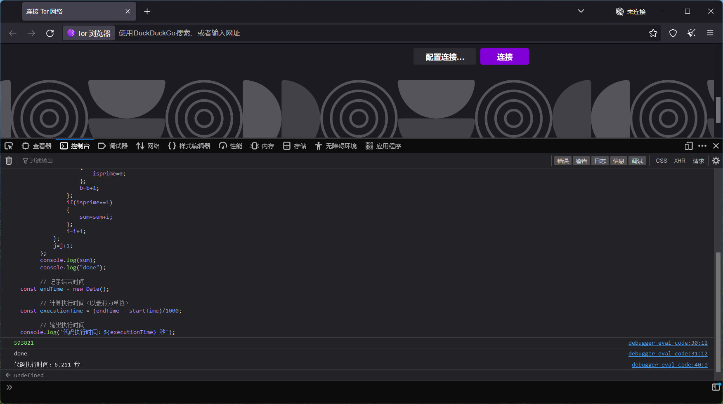
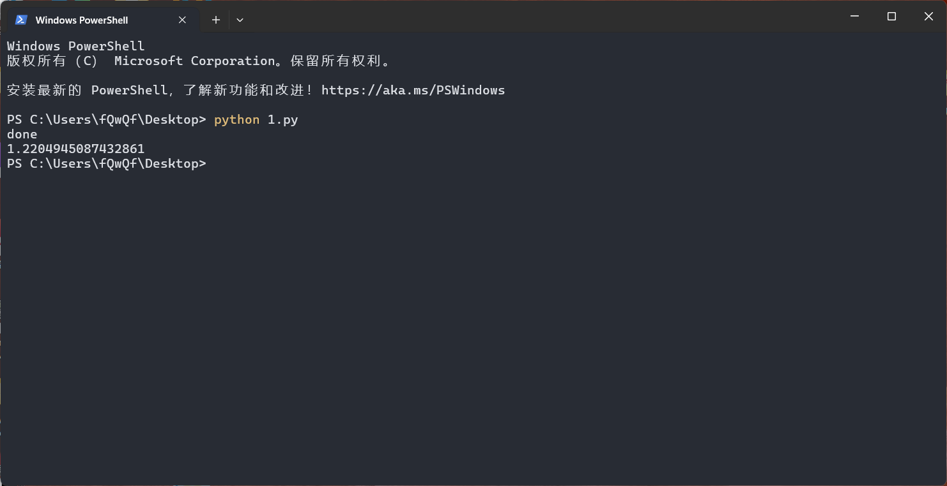
行时间约为 90s，而对于相同的算法，Python 运行时间约为 1.2s tor Javascript 解释器运行时间约为 6.2s。

通过减少字符串操作的次数，WHUP 实现了一定的性能优化，运行时间缩短到了6.86 秒。然而，WHUP 的性能仍与主流编程语言存在明显差距，因此，我们决定对 WHUP 进行进一步优化。

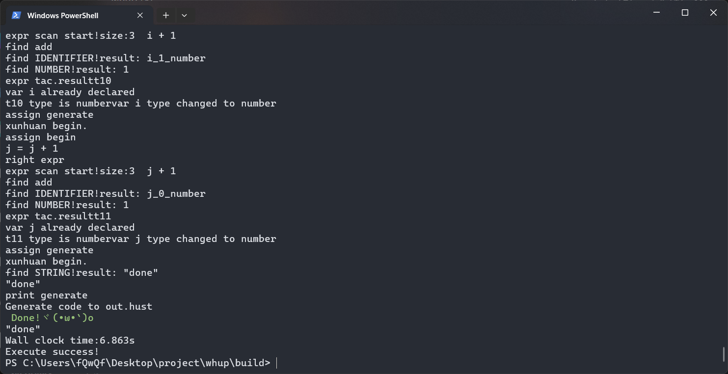
最后，我们重写了虚拟机引擎，引入了二次编译，对于该测试用例将 WHUP 的运
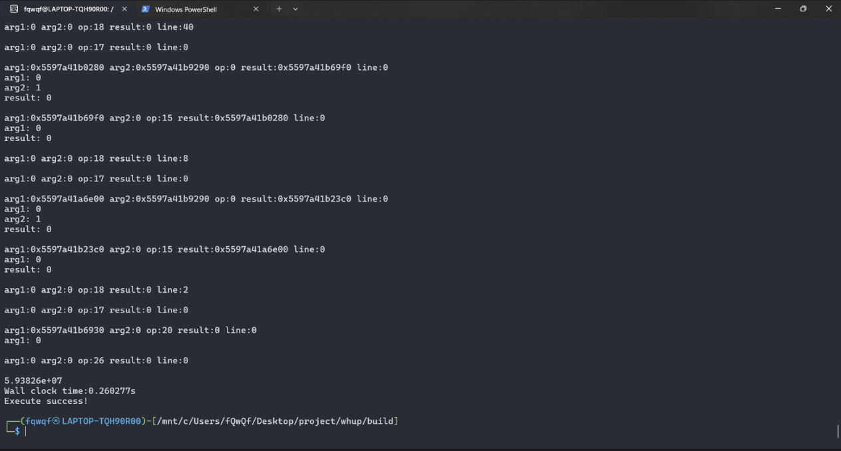
行效率提升了惊人的 347 倍，且达到了 Python 运行效率的 4.69 倍。

项目实现了预期目标，达到了卓越的性能提升。而 WHUP 的卓越性能来自对极致
的不屑追求。就 whupvm 来说，光是大的重构就有整整两次，小的调整更是不计
其数。这充分展现了团队的进取精神和高效的协作能力。

尽管效果已十分优秀，仍有进一步优化的空间。例如：

1. 算法优化：进一步精简核心逻辑，提高执行效率。
2. 内存管理：通过更精准的资源分配，减少内存占用，提升运行稳定性。
3. 面向对象支持：当前面向对象仅支持封装，未支持继承和多态，未来可 考虑支持。
4. 工具链优化：完善开发工具链，提升项目维护性和易用性。
总体而言，本项目的成果令人瞩目，为后续优化和扩展奠定了坚实的基础。

团队成员任务分工
XXX：
命令行提取器，词法分析器，语法分析器等基础框架
XXX：
语义分析器，文件处理器, 虚拟机引擎等具体功能实现
XXX：
代码检查器，命令行调试流器等开发调试组件

教师评语评分
评语：

评分：
评阅人： 年 月 日
（备注：对该实验报告给予优点和不足的评价，并给出百分制评分。）

